**报销单整理注意事项**

1. **关于数字**
2. 所有涉及到**金额**的数据都需保留两位小数点（例如10.00）；
3. 收入、开支、结余等涉及到转换人民币大写金额的请检查人民币大写是否正确规范；
4. **关于“丽水职业技术学院继续教育培训项目成本结算单”**

成本结算单模板格式无法修改，培训班具体内容按照项目实际情况填写（经办人处需经办人本人签字）

1. 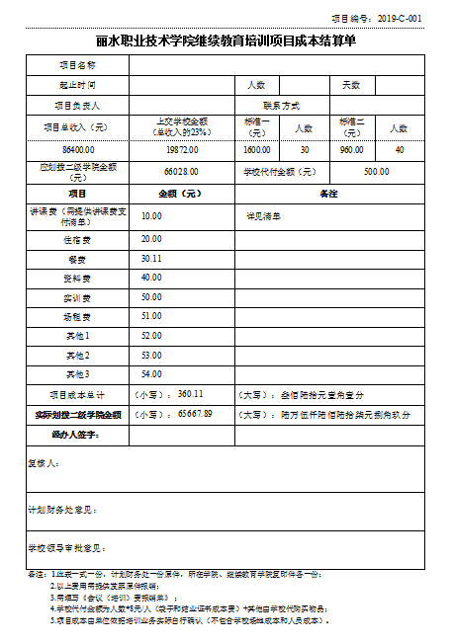**关于项目报销清单格式**
2. 基础项目（讲课费、学员餐费、学员住宿费、实训餐费、实训住宿费、包车费、学员保险、资料费、专家餐费、专家住宿费、专家往返费等）
3. 讲课费收款单位及账号标注方式如下图：

|  |
| --- |
| 详见清单  （代扣税金XX元，实发金额XX元） |

1. 同一收款人/收款单位 金额请合计，示范如下图：

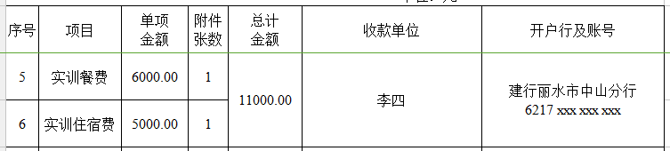（注意：只需合计“总计金额”，“收款单位”“开户行及账号”请合并 如上截图所示）

1. 附件张数
2. 讲课费的附件张数为“讲课费发放表”的张数；
3. 其他项目的附件张数为“正式发票”的张数；

（注意：发票对应的清单称为：附件的附件，不计入附件张数内）

1. 收款单位/开户行及账号/
2. “收款单位”请写**全称**（如“丽水万廷大酒店有限公司”，不得只写“万廷酒店”）
3. “收款单位”需与发票上打印的“销售方名称”保持一致

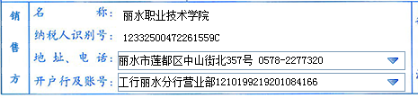

（如上图，“收款单位”为“丽水职业技术学院”）

1. 收款为个人的，收款人需与**开票人**保持一致或与发票经营产所的营业执照上**注册人**保持一致。特殊情况两者都不一致，需对方提供情况说明书，并加盖经营场所公章。
2. 发票为国税代开的，收款人应与“收款方名称”保持一致

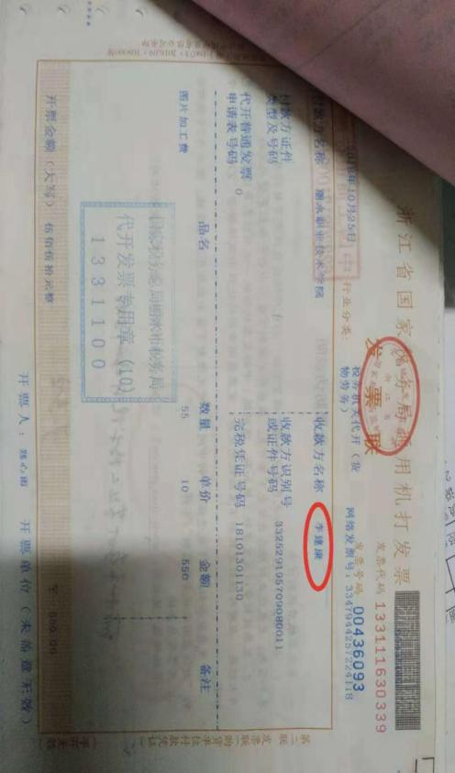

（如左图，收款人为红圈标注“李建康”）

1. 如项目费用已经由带班老师或其他工作人员垫付

除交通费（汽车票、高铁票、飞机票）以外200元以上的费用，都需使用公务卡支付。

1. 开户行及账号

请务必核对清楚收款人/单位的收款账号，非工商银行的账号需写明该卡号的开户行网点。工行账号只需填写“工行”。（如下图）

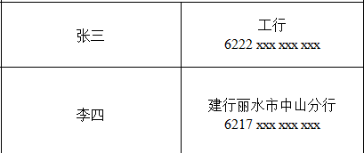

1. **关于发票**
2. 发票顺序

发票顺序请按照“**项目报销清单**”上的顺序整理

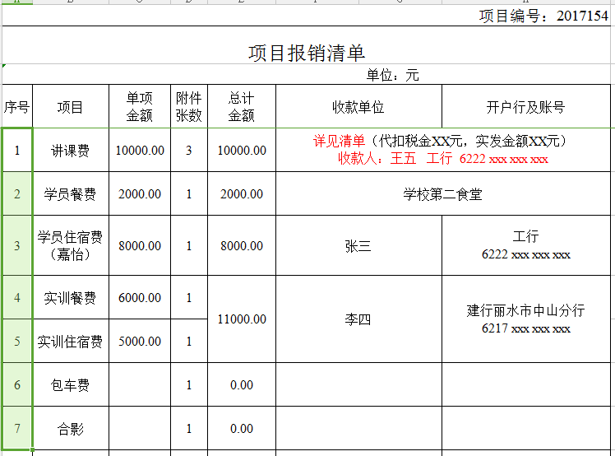（如下图，绿色框序号整理）

1. 讲课费发放表

讲课费发放表后需附课程安排表，课程表基本格式如下截图：

1. 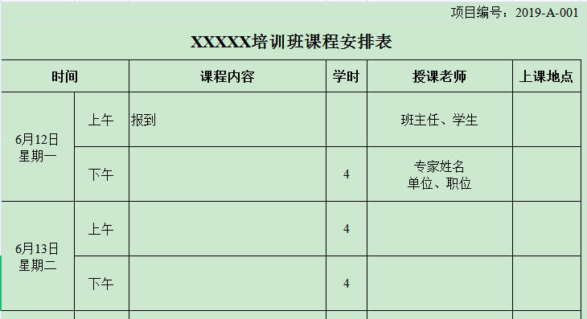其他发票
2. 住宿费发票，后附住宿结算清单（清单金额与发票金额对应一致，不得少于发票金额）；

住宿费标准：一般情况下学员均住标间（个别特殊情况请写明原因）

1. 餐费发票，桌餐需附菜单（菜单金额与发票金额对应一致/大于发票金额，不得少于发票金额）；

餐费餐标：学员单顿不得超过75元/人且一天不得超过120元/人。

1. 场租费发票，后附结算清单（清单金额与发票金额对应一致/大于发票金额，不得少于发票金额）
2. 资料费发票，后附各打印资料清单（清单金额与发票金额对应一致/大于发票金额，不得少于发票金额）；

**增值税发票清单内容和数量需直接打印在发票上，若内容较多打印不全，后附清单需从发票系统打印出来，而不是销售方自行用A4纸制作了一份。**

1. 包车费发票，后附包车合同（合同金额与发票金额对应一致/大于发票金额，不得少于发票金额，合同上用车时间与课程安排表时间一致，合同甲乙两方都需加盖公章）；
2. 饮用水，糕点等其他发票；

发票上打上数量及金额则不需附清单，若内容较多发票上打（详见销货清单，后附发票系统拉出的清单明细）（清单金额与发票金额对应一致/大于发票金额，不得少于发票金额）；

1. 高铁票

高铁票只能报销二等座，打的费无法报销。（票据粘贴样图如下图所示）

1. 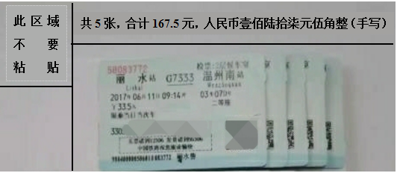所有发票最后附一天的学员签到表复印件一份
2. **最后**
3. 报销单票据（除劳务费发放表及最后学员签到表复印件）按照**阅读习惯**整理

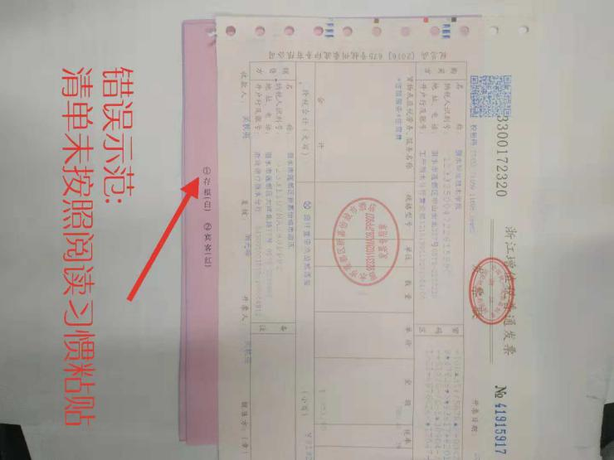整齐，左上角用夹子夹住，或用固体胶粘贴左上角成一本并用回形针别住。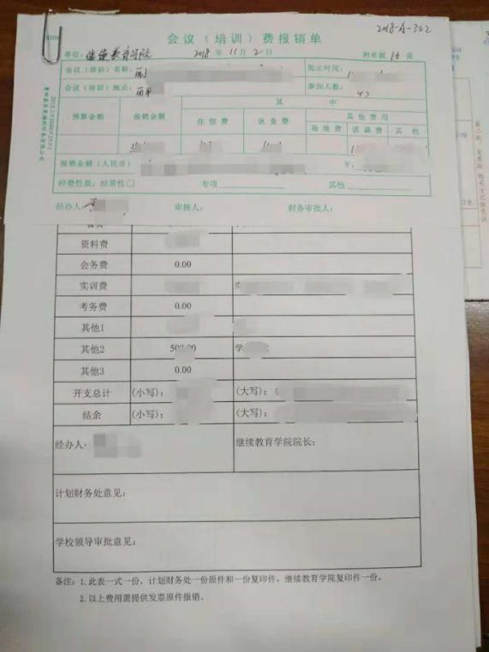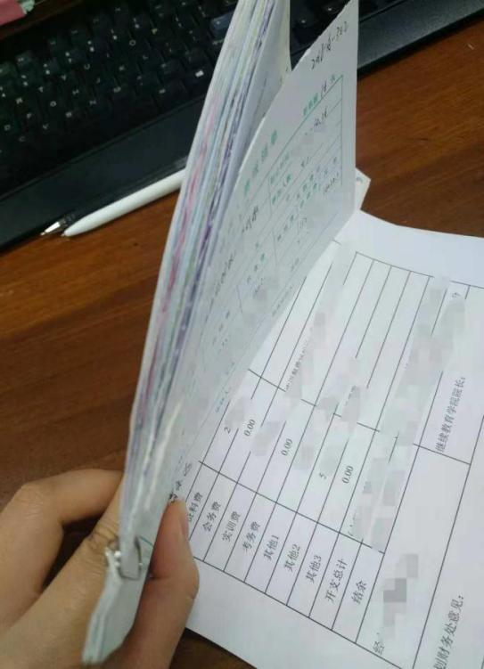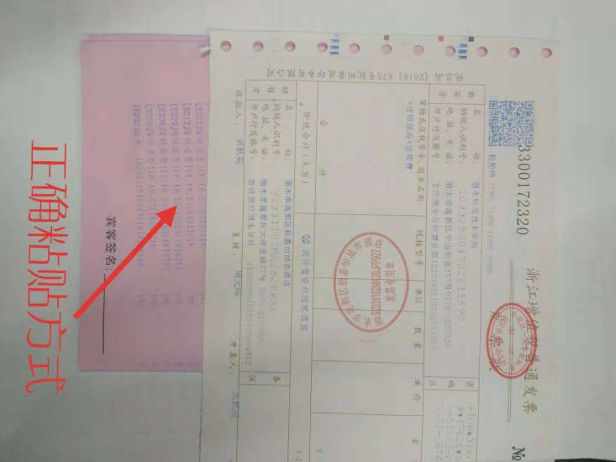

↑ 正面，如上图 ↑侧面，如上图

1. 所有“经办人、日期、制表人”麻烦都签上字
2. 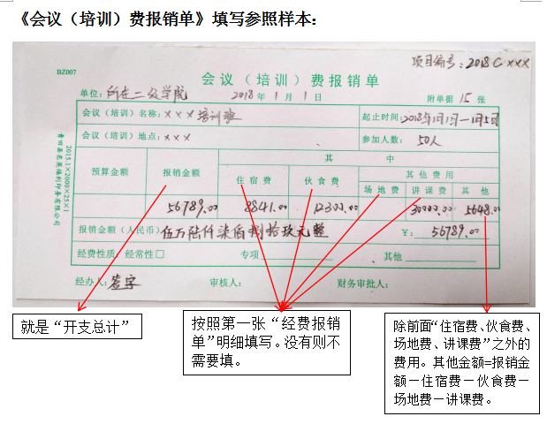会议（培训）费报销单 填写样本

**项目报销新增几个问题解答：**

1. 讲课费：涉及到报税的授课专家需要正确的姓名、身份证号码、联系方式（姓名与身份证上一致），请务必核对准确无误。
2. 项目报销除特殊情况之外都需一本报销单一次性报销。
3. 一卡通制作数量，一般情况下一卡通发放不得多于学员人数（校内工作人员不得列支餐费。如确有其他特殊情况的，需事前向继教院培训分管领导备案申请）
4. 酒店制作清单标准

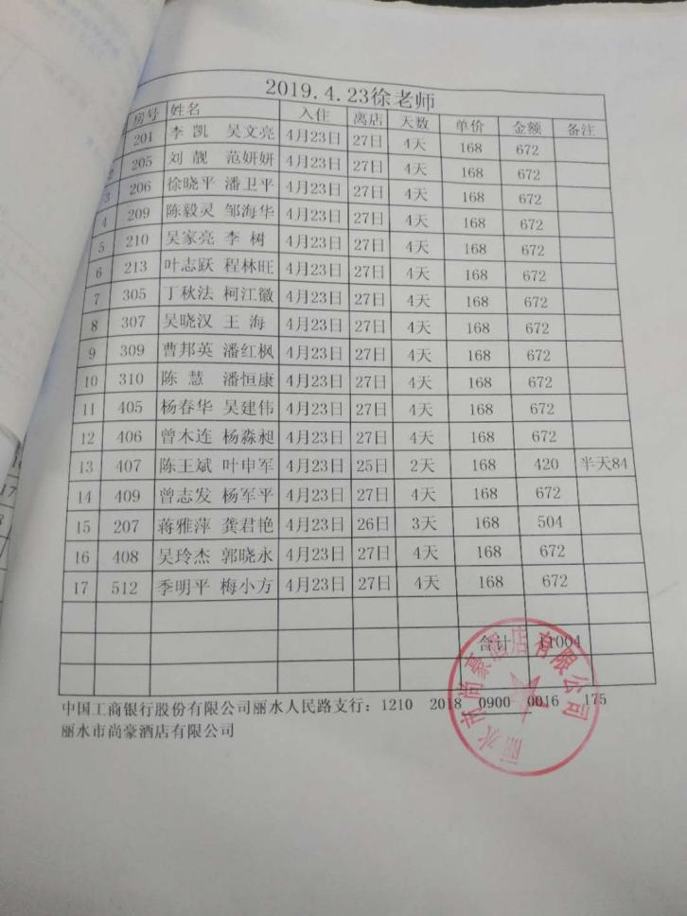

酒店清单：表头应写明“某某培训班”，可以括号备注“某某老师”

1. **关于学校食堂用餐情况报销**

1.用餐券在一楼食堂用餐结算凭正式发票，报销清单上收款单位为发票上对公单位“笨笨熊”；

2.用餐券在二楼食堂用餐结算凭孙岳成签字的领款单，报销清单上收款单位为“学校第二食堂”（领款单右上角写明“餐标*几顿*几人”经办人签名）；

3.用一卡通消费结算凭一卡通结算单，报销清单上收款单位为“学校后勤公司（中国银行）”或者“学校一卡通中心”。